ДОГОВОР
о взаимоотношениях МОУ «Акташская средняя
общеобразовательная школа им. Станислава Мохова»
с учредителем - администрацией муниципального
образования «Улаганский район»
с. Акташ « 10 » марта 2008 г.
Муниципальное общеобразовательное учреждение «Акташская средняя
общеобразовательная школа им. Станислава Мохова»
полное название (с указанием статуса)
именуемое в дальнейшем МОУ, в лице директора Р.З. Абугалимовой,
действующей на основании Устава МОУ «Акташская СОШ им. Ст. Мохова» с
одной стороны, и администрация МО «Улаганский
район»,
полное наименование органа местного самоуправления
именуемое в дальнейшем «Учредитель», в лице главы И.С. Куюкова, действующего на основании Устава администрации МО «Улаганский район» с другой стороны, заключили настоящий договор о нижеследующем:
1. Общие положения
- Настоящий договор заключен в соответствии с п. 3 ст. 11 Закона РФ «Об
образовании».
- После заключения настоящего договора МОУ действует на основании
Устава и настоящего договора.
Относительно равных условий, оговоренных в Уставе и договоре, МОУ имеет большую силу.
1.3. Деятельность МОУ направлена в первую очередь на достижение и
реализацию уставных целей и задач.
2. Предмет договора
Настоящий договор определяет отношения между МОУ и Учредителем, не урегулированные Уставом МОУ, а также условия ликвидации, реорганизации, изменения статуса, организационно-правовой формы МОУ.
3. Обязанности и права Учредителя
Учредитель обязан:
3.1. В целях обеспечения уставной деятельности МОУ в порядке, установленном действующим законодательством Российской Федерации, согласно акту приема-передачи закрепить за МОУ здание и сооружения, а также другое необходимое и оборудование в оперативное управление. Земельный участок закрепляется за МОУ в бессрочное бесплатное пользование.

3.2. Не изымать и (или) отчуждать как полностью, так и частично имущество, закрепленное за МОУ, кроме случаев:
- ликвидации или реорганизации МОУ;
- нарушения МОУ условий целевого использования, необеспечения сохранности имущества;
- в других случаях, предусмотренных действующим законодательством
Российской Федерации.
Об изъятии имущества МОУ должно быть предупреждено не менее, чем за 30 дней.
3.3. Обеспечивать бюджетное финансирование деятельности МОУ на основе
государственных и местных нормативов.
Бюджетный норматив по структуре и величине должен быть
достаточным для покрытия текущих расходов, связанных с
образовательным процессом и эксплуатации здания и сооружений, кабинетов, штатного оборудования МОУ, а также для реализации социальных гарантий и льгот работникам МОУ согласно действующему законодательству и иным нормативным правовым актам Российской Федерации, Республики Алтай и органов местного самоуправления (обеспечение здоровых и безопасных условий труда; проведение бесплатных медицинских обследований педагогических работников
МОУ; предоставление педработникам МОУ не реже, через каждые 10
лет преподавательской работы длительного отпуска до одного года согласно соответствующему положению; другие льготы,
предусмотренные коллективным договором).
Привлечение МОУ дополнительных финансовых средств не влечет за собой снижение нормативов и (или) абсолютных размеров его финансирования из бюджета Учредителя.
- Для установления доплат и надбавок работникам МОУ формировать
средства надтарифного фонда в максимальном размере 25% фонда оплаты труда.
- Не изымать, засчитывать в объем бюджетного финансирования на следующий год неиспользованные в текущем году финансовые средства МОУ.
- По представлению МОУ формировать заказ на обучение педагогических
работников для повышения квалификации.
- По соглашению сторон обеспечивать МОУ учебно-программной
документацией.
- В порядке, установленном законодательством Российской Федерации, нести субсидиарную ответственность по обязательствам МОУ в случае недостаточности у последнего денежных средств и (или) имущества на правах самостоятельного распоряжения:

3.9. Оплачивать расходы на:
- капитальный и текущий ремонт МОУ;
- проведение экспертизы деятельности МОУ.

- Обеспечивать лицензирование МОУ.
- Содействовать МОУ в организации медицинского обслуживания обучающихся. Организовывать взаимодействие МОУ и учреждений культуры и спорта.
- В установленном порядке проводить аттестацию педагогических и руководящих работников МОУ.
- Содействовать развитию социального партнерства в коллективе МОУ.
Учредитель имеет право:
3.14. Рекомендовать МОУ примерные образовательные программы курсов,
дисциплин и не вправе изменять их после утверждения МОУ за исключением случаев, предусмотренных законодательством.
- Оказывать содействие МОУ в решении вопросов содержания и развития
материально-технической базы.
- Участвовать в управлении МОУ:

- контролировать условия аренды здания и сооружений, иных объектов собственности;
- финансировать согласованные подпрограммы развития МОУ (например,
программа информатизации образовательного процесса, развитие местных
ремесел и т.д.);
- получать ежегодный отчет МОУ о поступлении и расходовании
материально-финансовых ресурсов;
- участвовать в работе Попечительского совета МОУ с правом решающего
голоса;
- утверждать руководителя образовательного учреждения в соответствии с Типовым положением об общеобразовательном учреждении, заключать с ним Трудовой договор в порядке, устанавливать руководителю размеры бюджетных надбавок, доплат, премий;
- рассматривать заявления и жалобы по вопросам деятельности МОУ и
принимать по ним решения в соответствии со своей компетенцией;
- контролировать состояние управления МОУ, состояние внутреннего контроля в соответствии с установленной компетенцией;
- оказывать методическую помощь при разработке правового поля деятельности:
- по представлению МОУ формировать заказ на обучение педагогических
кадров и повышение их квалификации.
3.17. Утверждать Устав МОУ, дополнения и изменения к нему.
- В порядке, установленном законодательством Российской Федерации,
принимать решения о ликвидации, реорганизации МОУ с соблюдением
условий настоящего договора.
- Утверждать годовой календарный учебный график МОУ, учебный план
МОУ.
4. Обязанности и права МОУ
МОУ обязано:
- Предоставлять Учредителю отчет о расходовании финансовых средств,
а также вести оперативный бухгалтерский и статистический учет и
ответственность в порядке, установленном законодательством
Российской Федерации для образовательных учреждений.
Отвечать по своим обязательствам денежными средствами и
принадлежащим МОУ имуществом, находящимся в самостоятельном
распоряжении и на отдельном балансе.
- Информировать Учредителя об изменении перечня основных и дополнительных образовательных программ.
- Самостоятельно развивать материально-техническую базу МОУ в пределах выделенных бюджетных, а также внебюджетных средств и нести ответственность перед Учредителем за сохранность и эффективное использование закрепленного за ним имущества на праве оперативного управления.
- Формировать контингент обучающихся к началу учебного года в соответствии с Типовым положением о данном типе и виде МОУ, Уставом.
- До начала учебного года оформлять приказом предельное количество
(групп), их деление и наполняемость.
- Осуществлять прием граждан в образовательное учреждение в свободной форме.
- Самостоятельно осуществлять качественный подбор педагогических кадров, нести ответственность за их обучение, повышение квалификации и своевременное проведение аттестации.
- Определять потребность на обучение и повышение квалификации педагогических кадров, выдавать направление на данное обучение.
- МОУ не вправе заключать сделки, возможным последствием которых
является отчуждение основных фондов МОУ в пользу третьих лиц.

МОУ имеет право:
4.10. Самостоятельно обеспечивать организацию образовательного процесса,
регламентируя его учебным планом, разбивкой содержания
образовательной программы по учебным курсам, дисциплинам и по годам обучения, годовым календарным учебным графиком и расписанием занятий, разрабатываемыми и утверждаемыми образовательным учреждением.
- Определять содержание образования на основе Государственных стандартов с учетом статуса МОУ.
- В соответствии с основными целями и задачами реализовывать образовательные программы. Виды и формы образовательных услуг определены Уставом.
- Самостоятельно выбирать системы оценок, формы, порядок и
периодичность промежуточной аттестации обучающихся в
соответствии с Уставом и локальными актами.
- Самостоятельно осуществлять финансово-хозяйственную деятельность,
иметь самостоятельный баланс и расчетный счет в банковских и иных
кредитных организациях.
- Самостоятельно распоряжаться имеющимися финансовыми средствами
согласно составленному МОУ финансовому плану, утвержденному Учредителем, разрабатывать показатели деятельности, самостоятельно осуществлять комплектование педагогического и технического персонала и контингента обучающихся к началу текущего учебного года в соответствии с федеральными и региональными нормативными актами, Уставом и лицензией.
- Привлекать для осуществления своей уставной деятельности
дополнительное финансирования (благотворительную помощь,
пожертвование).
- Определять структуру органов самоуправления, распределять
должностные обязанности, устанавливать штатное расписание, ставки
заработной платы и должностные оклады работникам на основе единой
тарифной сетки в соответствии с тарифно-квалификационными
характеристиками, решениями аттестационных комиссий в пределах
финансовых средств, направляемых на оплату труда на начало учебного
года.
4.18. Самостоятельно определять и устанавливать виды и размеры надбавок, премий, доплат и др. выплат стимулирующего характера в пределах финансовых средств (с учетом ограничений, установленных федеральными и местными нормативами), направляемых на оплату труда в соответствии с Положением о материальном стимулировании.
5. Особые условия договора
Ликвидация МОУ осуществляется в соответствии с законодательством Российской Федерации. Порядок ликвидации МОУ определяется по окончании учебного года.
Ликвидация образовательного учреждения может осуществляться:
- по решению учредителя.
- по решению суда в случае осуществления деятельности без надлежащей
лицензии, либо деятельности, запрещенной законом, либо деятельности, не
соответствующие его уставным целям.
Решение о ликвидации МОУ выносится Учредителем после получения
соответствующей согласия законодательного (представительного) органа
местного самоуправления.
5.2. МОУ может быть реорганизовано в иное образовательное учреждение
по решению Учредителя, если это не влечет нарушения обязательств
МОУ или если Учредитель принимает на себя эти обязательства. Реорганизация МОУ осуществляется по окончании учебного года. Учредитель вправе решать вопрос о реорганизации МОУ при следующих условиях:
- изменение (увеличение или уменьшение) контингента обучающихся,
проживающих на территории, обслуживаемой МОУ;
- изменение образовательных запросов населения; проживающего на территории, обслуживаемой МОУ;
- в других случаях, предусмотренных законодательством Российской Федерации.

- Статус МОУ может быть изменен при условиях изменения (увеличения
или уменьшения) контингента обучающихся, проживающих на территории, обслуживаемой МОУ, и изменения образовательных запросов населения, проживающего на территории, обслуживаемой МОУ.
- При реорганизации МОУ (изменении организационно-правовой формы,
статуса) Устав, Свидетельство о государственной аккредитации утрачивают силу.
6. Ответственность сторон
При нарушении обязательств настоящего договора нарушившая его сторона несет ответственность в соответствии с существующим законодательством Российской Федерации.

7. Срок действия, изменение и прекращение настоящего договора
7.1 Срок действия настоящего договора 3 года со дня его заключения.
7.2 Настоящий договор, по соглашению сторон, может быт продлен на 5_
лет. если ни одна из сторон за 1 год до истечения срока настоящего
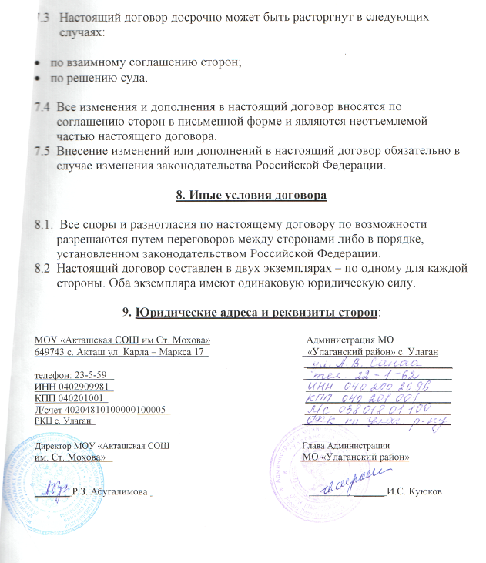
договора не уведомит письменно другую сторону о намерении не продлевать настоящий договор в связи с истечением срока его действия.

